Curso de Preparación para la Certificación AI-900 Conceptos básicos de IA de Microsoft Azure

Módulo 3. Exploración de la

visión informática



Índice
Tema 1. Análisis de imágenes con el servicio Computer Visión

  - Introducción y objetivos
  - Introducción al análisis de imágenes en Azure
  - Resumen

Tema 2. Clasificación de imágenes con el servicio de Custom Vision

  - Introducción y objetivos
  - Información sobre la clasificación
  - Introducción a la clasificación de imágenes en Azure
  - Resumen

Tema 3. Detección de objetos en imágenes con el servicio Custom Vision

  - Introducción y objetivos
  - ¿Qué es la detección de objetos?
  - Introducción a la detección de objetos en Azure
  - Resumen

Tema 4. Detección y análisis de caras con el servicio Face

  - Introducción a la inteligencia artificial
  - Introducción al análisis de Face en Azure
  - Resumen

Tema 5. Lectura de textos con el servicio Computer Vision

  - Introducción y objetivos

  - Introducción a OCR en Azure
  - Resumen

Tema 6. Análisis de recibos con el servicio Form Recognizer

  - Introducción a la inteligencia artificial
  - Introducción al análisis de recibos en Azure Referencias bibliográficas
Referencias bibliográficas A fondo
Azure Custom Vision Azure Face
Azure Form Recognizer Test

Tema 1. Análisis de imágenes con el servicio
Computer Visión

Introducción y objetivos

La visión informática es un área de la inteligencia artificial (IA) en la que los sistemas d e software se diseñan para percibir el mundo visualmente, mediante cámaras, imágenes y vídeo.
Hay varios tipos específicos de problemas de visión informática que los ingenieros de inteligencia artificial y los científicos de datos pueden resolver mediante una combinación de modelos de aprendizaje automático personalizados y soluciones de plataforma como servicio (PaaS), incluidos muchos servicios cognitivos en Microsoft Azure.
El servicio Computer Vision permite a los ingenieros de software crear soluciones inteligentes que extraigan información de imágenes; tarea común en muchos escenarios de inteligencia artificial (AI).
Computer Vision es una de las áreas centrales de la inteligencia artificial (IA) y se enfoca en crear soluciones que permitan a las aplicaciones habilitadas de IA «ver» el mundo y darle sentido.
Por supuesto, los equipos informáticos no tienen ojos biológicos que funcionen como los nuestros, pero son capaces de procesar imágenes, ya sea desde una fuente de cámara en vivo o desde fotografías o vídeos digitales.
Esta capacidad de procesar imágenes es la clave para crear un software que pueda
emular la percepción visual humana.

Tema 1. Análisis de imágenes con el servicio
Computer Visión

Entre los posibles usos de Computer Vision se incluyen:

▸ Organización de contenido: identifica personas u objetos en las fotos y organízalos en función de esa identificación. Las aplicaciones de reconocimiento de fotos como esta se usan normalmente en aplicaciones de almacenamiento de fotos y redes sociales.
▸ Extracción de texto: analiza imágenes y documentos PDF que contienen texto y extrae el texto en un formato estructurado.
▸ Análisis espacial: identifica personas u objetos, como automóviles, en un espacio y traza su movimiento dentro de ese espacio.

Para una aplicación de IA, una imagen es solo una matriz de valores de píxeles. Estos valores numéricos se pueden usar como características para entrenar modelos de aprendizaje automático que hagan predicciones sobre la imagen y sus contenidos.
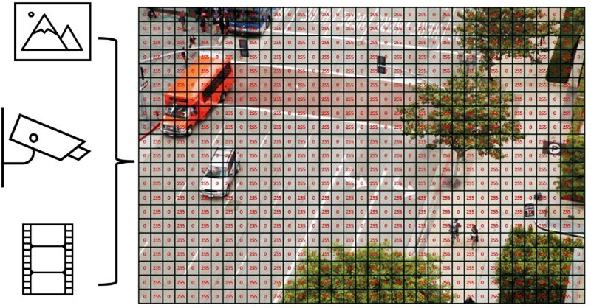

Figura 1. Matriz en fotografía. Fuente: Microsoft – MCT Learning event.

Tema 1. Análisis de imágenes con el servicio
Computer Visión

El entrenamiento de modelos de aprendizaje automático desde cero puede requerir mucho tiempo y una gran cantidad de datos. El servicio Computer Vision de Microsoft proporciona acceso a funcionalidades de visión artificial previamente entrenadas.
Objetivos de aprendizaje

En este módulo aprenderás a:

▸ Identificar las tareas de análisis de imágenes que se pueden realizar con el servicio Computer Vision.
▸ Aprovisionar un recurso de Computer Vision.

▸ Usar un recurso de Computer Vision para analizar una imagen.

Tema 1. Análisis de imágenes con el servicio
Computer Visión

Introducción al análisis de imágenes en Azure

El servicio Computer Vision es un servicio cognitivo en Microsoft Azure que proporciona funcionalidades de visión pregeneradas en equipos informáticos. El servicio puede analizar imágenes y devolver información detallada acerca de una imagen y los objetos que muestra.
Recursos de Azure para Computer Vision

Para usar el servicio Computer Vision debes crear un recurso para él en tu suscripción de Azure. Puedes usar cualquiera de los siguientes tipos de recursos:
▸ Computer Vision: recurso específico para el servicio Computer Vision. Usa este tipo de recurso si no tienes la intención de usar ningún otro servicio cognitivo, o si quieres realizar un seguimiento del uso y los costos del recurso de Computer Vision por separado.
▸ Cognitive Services: recurso general de servicios cognitivos que incluye Computer Vision, junto con muchos otros servicios cognitivos como Text Analytics, Translator Text, etc. Usa este tipo de recurso si tienes previsto usar varias instancias de Cognitive Services, y busca simplificar la administración y el desarrollo.

Independientemente del tipo de recurso que elijas crear, proporcionarás dos datos que necesitarás para usarlo:
▸ Una clave que sirve para autenticar aplicaciones de cliente.

▸ Un punto de conexión que proporciona la dirección HTTP desde la que se puede acceder al recurso.

Si creas un recurso de Cognitive Services, las aplicaciones de cliente usan la misma clave y punto de conexión, independientemente del servicio específico que estén utilizando.

Tema 1. Análisis de imágenes con el servicio
Computer Visión
Análisis de imágenes con el servicio Computer Vision

Después de crear un recurso adecuado en su suscripción, puedes enviar imágenes al servicio Computer Vision para realizar una amplia variedad de tareas analíticas.
Descripción de una imagen

Computer Vision tiene la capacidad de analizar una imagen, evaluar los objetos que se detectan y generar una frase legible para el usuario que pueda describir lo que se ha detectado en la imagen.
Según el contenido de la imagen, el servicio puede devolver varios resultados o frases. Cada frase devuelta tendrá una puntuación de confianza asociada que indica el grado de confianza del algoritmo en la descripción proporcionada. Las frases con la confianza más alta figurarán en las partes más altas de la lista.
Para ayudarte a entender este concepto, pongamos un ejemplo con la siguiente imagen del Empire State Building de Nueva York. Las frases devueltas se muestran debajo de la imagen en el orden de confianza.

Tema 1. Análisis de imágenes con el servicio
Computer Visión
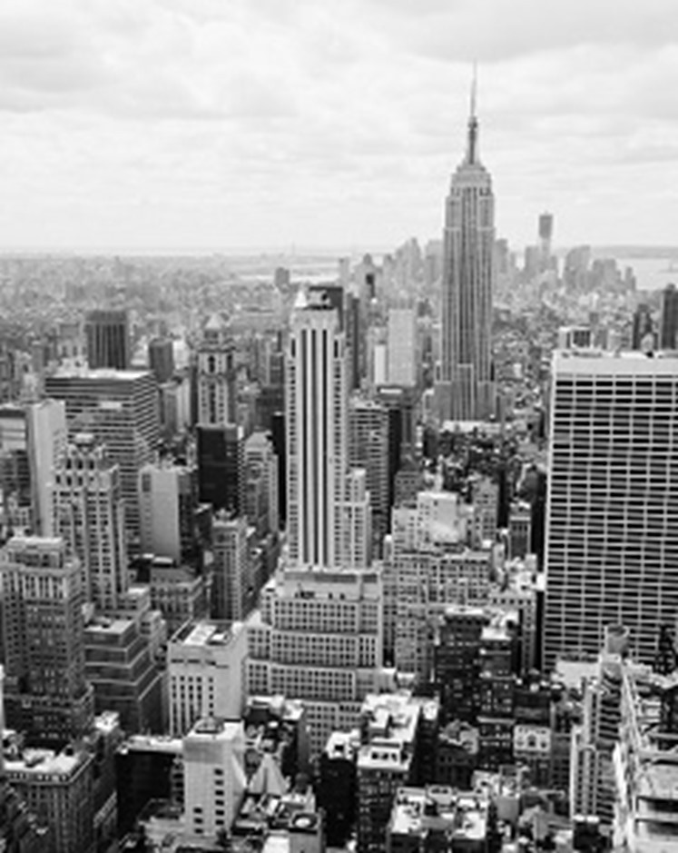
Figura 2. Fotografía ejemplo. Fuente: Microsoft – MCT Learning event.

▸ Foto en blanco y en blanco de una ciudad.

▸ Foto en blanco y en blanco de una ciudad grande.

▸ Edificio blanco grande en una ciudad.

Tema 1. Análisis de imágenes con el servicio
Computer Visión

Etiquetado de características visuales

Las descripciones de imágenes generadas por Computer Vision se basan en un conjunto de miles de objetos reconocibles que se pueden usar para sugerir etiquetas para la imagen.
Estas etiquetas se pueden asociar a la imagen como metadatos que resumen los atributos de la imagen, y pueden ser especialmente útiles si deseas indexar una imagen junto con un conjunto de términos clave que se pueden usar para buscar imágenes con atributos o contenido específicos.
Por ejemplo, las etiquetas devueltas para la imagen del Empire State Building incluyen:
▸ Rascacielos.

▸ Torre.

▸ Edificio.

Detección de objetos

La capacidad de detección de objetos es similar al etiquetado en cuanto que el servicio puede identificar objetos comunes, pero en lugar de etiquetar o proporcionar etiquetas solo para los objetos reconocidos, este servicio también puede devolver lo que se conoce como coordenadas del cuadro de límite.

Tema 1. Análisis de imágenes con el servicio
Computer Visión

No solo obtendrás el tipo de objeto, sino que también recibirás un conjunto de coordenadas que indican la parte superior, parte izquierda, ancho y alto del objeto detectado, que puedes usar para identificar la ubicación del objeto en la imagen, de la siguiente manera:
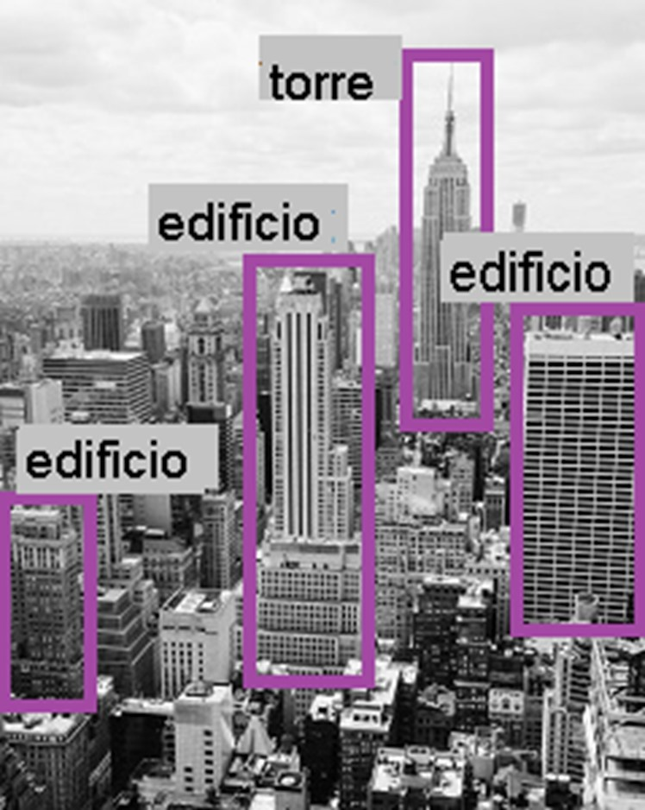

Figura 3. Objetos en fotografía. Fuente: Microsoft – MCT Learning event.

Tema 1. Análisis de imágenes con el servicio
Computer Visión
Detección de marcas

Esta característica ofrece la posibilidad de identificar marcas comerciales. El servicio tiene una base de datos existente de miles de logotipos reconocidos globalmente de marcas comerciales de productos.
Cuando se llama al servicio y se le pasa una imagen, realiza una tarea de detección y determina si alguno de los objetos identificados en la imagen tiene marcas reconocidas.
El servicio compara las marcas con su base de datos de marcas populares que abarcan ropa, electrónica del consumidor y muchas más categorías.
Si se detecta una marca conocida, el servicio devuelve una respuesta que contiene el nombre de la marca, una puntuación de confianza (de 0 a 1 que indica el grado de identificación de la identificación) y un cuadro de límite (coordenadas) para indicar el lugar en que se encontró la marca detectada.
Por ejemplo, en la siguiente imagen, un equipo portátil tiene un logotipo de Microsoft en su tapa, que detecta y ubica el servicio Computer Vision.

Tema 1. Análisis de imágenes con el servicio
Computer Visión
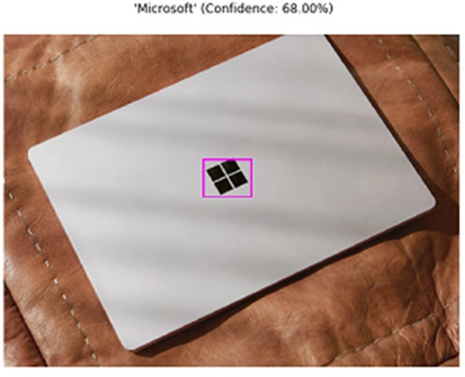

Figura 4. Identificación de logo. Fuente: Microsoft – MCT Learning event.

Tema 1. Análisis de imágenes con el servicio
Computer Visión
Detección de caras

El servicio Computer Vision puede detectar y analizar caras humanas en una imagen, y tiene, incluso, la capacidad de determinar la edad y un rectángulo de cuadro de límite para la ubicación de las caras.
Las capacidades de análisis facial del servicio Computer Vision son un subconjunto de las proporcionadas por el servicio Face dedicado. Si necesitas funcionalidades básicas de detección y análisis de caras, junto con las funcionalidades generales de análisis de imágenes, puedes utilizar el servicio Computer Vision.
Sin embargo, si requieres una funcionalidad de reconocimiento y análisis facial más completa, usa el servicio Face.
En el ejemplo siguiente se muestra una imagen de una persona con la cara detectada y una edad aproximada estimada.
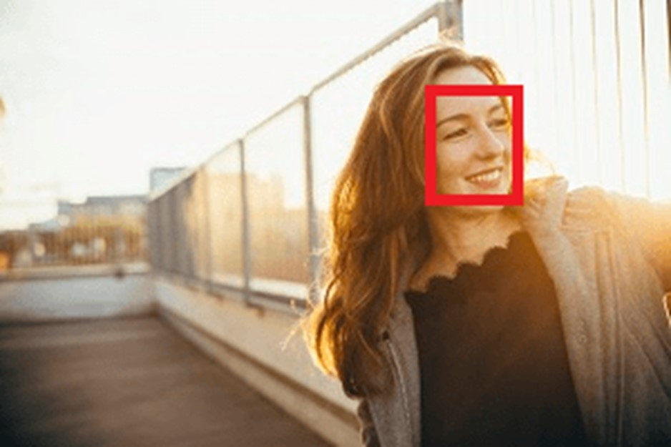

Figura 5. Detección de caras. Fuente: Microsoft – MCT Learning event.

Tema 1. Análisis de imágenes con el servicio
Computer Visión
Categorización de una imagen

Computer Vision puede clasificar las imágenes en función de su contenido. El servicio usa una jerarquía de elementos primarios y secundarios con un conjunto limitado «actual» de categorías.
Al analizar una imagen, los objetos detectados se comparan con las categorías existentes para determinar la mejor manera de proporcionar la categorización. Por ejemplo, una de las categorías primarias es «people_». A esta imagen de una persona en un tejado se le asigna una categoría de «people_».

Tema 1. Análisis de imágenes con el servicio
Computer Visión

Se devuelve una categorización ligeramente diferente para la siguiente imagen, que se asigna a la categoría «people_group», porque hay varias personas en la imagen:


Figura 6. Detección múltiple. Fuente: Microsoft – MCT Learning event.

Revisa la lista de 86 categorías aquí.

Tema 1. Análisis de imágenes con el servicio
Computer Visión
Detección de contenido específico del dominio

Al clasificar una imagen, el servicio Computer Vision admite dos modelos de dominio especializados:
▸ Personajes: el servicio incluye un modelo entrenado para identificar miles de personajes famosos del mundo del deporte, el entretenimiento y los negocios.
▸ Puntos de referencia: el servicio puede identificar puntos de referencia famosos, como el Taj Mahal y la Estatua de la Libertad.

Por ejemplo, al analizar la imagen siguiente en relación con los puntos de referencia, el servicio Computer Vision identifica la Torre Eiffel con una confianza del 99,41 %.
Reconocimiento óptico de caracteres

El servicio Computer Vision puede utilizar las funcionalidades de reconocimiento óptico de caracteres (OCR) para detectar texto impreso y manuscrito en imágenes. Esta capacidad se explora en el módulo «Lectura de textos» con el servicio Computer Vision en Microsoft Learn.
Funcionalidades adicionales

Además de estas capacidades, el servicio Computer Vision puede:

▸ Detectar tipos de imagen: por ejemplo, identificar imágenes prediseñadas o dibujos de líneas.
▸ Detectar esquemas de colores de imagen, en concreto, identificar el primer plano dominante, el fondo y los colores generales de una imagen.
▸ Generar vistas en miniatura: crear versiones pequeñas de imágenes.

▸ Moderar contenido: detectar imágenes que contengan contenido para adultos o describir escenas violentas o sangrientas.

18
Tema 1. Análisis de imágenes con el servicio
Computer Visión

Resumen

El servicio Computer Vision proporciona muchas funcionalidades que puedes usar para analizar imágenes, incluida la generación de un título descriptivo, la extracción de etiquetas pertinentes, la identificación de objetos, la determinación del tipo de imagen y los metadatos y la detección de caras humanas, marcas conocidas y personajes, entre otras.

Curso de Preparación para la Certificación AI-900 Conceptos básicos de IA de Microsoft Azure
Tema 1. Análisis de imágenes con el servicio Computer Visión

Tema 2. Clasificación de imágenes con el
servicio de Custom Vision

Introducción y objetivos

La clasificación de imágenes es una carga de trabajo habitual en las aplicaciones de inteligencia artificial (IA). Aprovecha la eficacia predictiva del aprendizaje automático para permitir que los sistemas de inteligencia artificial identifiquen elementos reales en función de imágenes.
Usos de la clasificación de imágenes

Algunos usos posibles de la clasificación de imágenes pueden ser los siguientes:

▸ Identificación de productos: realización de búsquedas visuales de productos específicos en búsquedas en línea o incluso en una tienda mediante un dispositivo móvil.
▸ Investigación de desastres: identificación de la infraestructura clave para los principales esfuerzos de preparación ante desastres. Por ejemplo, la identificación de puentes y carreteras en imágenes aéreas puede ayudar a los equipos de asistencia ante desastres a planear con antelación en regiones que no están bien asignadas.
▸ Diagnóstico médico: la evaluación de imágenes de dispositivos de rayos X o resonancia magnética podría clasificar rápidamente problemas específicos como tumores cancerígenos, o bien muchas otras condiciones relacionadas con el diagnóstico de la creación de imágenes médicas.
Objetivos de aprendizaje

Obtén información sobre cómo usar el servicio Custom Vision para crear una solución de clasificación de imágenes. En este módulo aprenderás a:
▸ Identificar escenarios y tecnologías de clasificación de imágenes.

▸ Aprovisionar un recurso de Custom Vision y usar el portal de Custom Vision.

Tema 2. Clasificación de imágenes con el
servicio de Custom Vision
▸ Entrenamiento de un modelo de clasificación de imágenes.

▸ Publicar y utilizar un modelo de clasificación de imágenes.

Tema 2. Clasificación de imágenes con el
servicio de Custom Vision

Información sobre la clasificación

Puedes usar una técnica de clasificación de aprendizaje automático para predecir a qué categoría o clase pertenece algo. Los modelos de machine learning de clasificación usan un conjunto de entradas denominadas características, para calcular una puntuación de probabilidad para cada clase posible y predecir una etiqueta que indica la clase más probable a la que pertenece un objeto.
Por ejemplo, las características de una flor pueden incluir las medidas de sus pétalos, tallo, sépalos y otras características cuantificables. Un modelo de machine learning se puede entrenar aplicando un algoritmo a estas medidas que calcule las especies más probables de la flor: su clase.
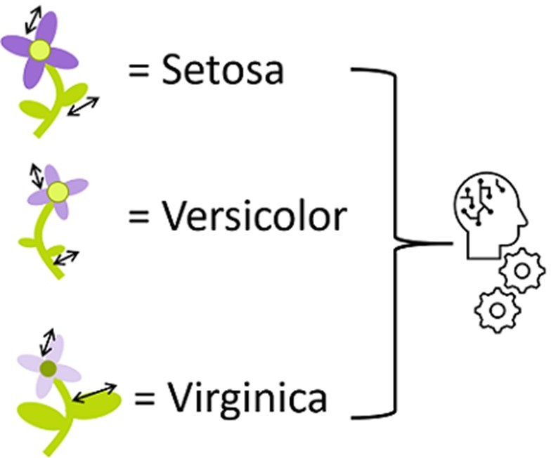

Figura 1. Modelo de clasificación. Fuente: Microsoft – MCT Learning event.

Comprender la clasificación de imágenes

Tema 2. Clasificación de imágenes con el
servicio de Custom Vision

La clasificación de imágenes es una técnica de aprendizaje automático en la que el objeto que se clasifica es una imagen, como una fotografía.
Para crear un modelo de clasificación de imágenes, necesitas datos que consten de características y sus etiquetas. Los datos existentes son un conjunto de imágenes categorizadas.
Las imágenes digitales se componen de una matriz de valores de píxeles que se usan como características para entrenar el modelo en función de las clases de imagen conocidas.
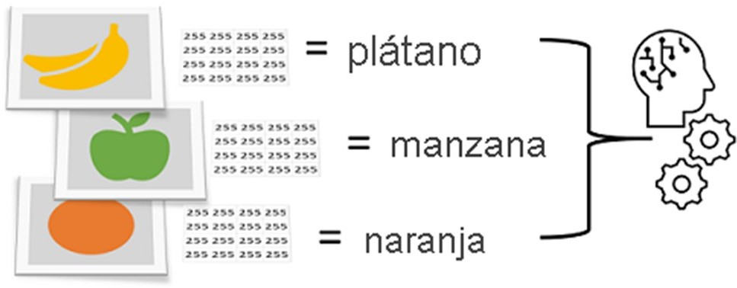

Figura 2. Clasificación de fotos. Fuente: Microsoft – MCT Learning event.

El modelo se entrena para que compare los patrones de los valores de píxeles con un conjunto de etiquetas de clase. Después de que se haya entrenado el modelo, se puede usar con nuevos conjuntos de características para predecir valores de etiqueta desconocidos.

Tema 2. Clasificación de imágenes con el
servicio de Custom Vision
Servicio Custom Vision de Azure

La mayoría de las soluciones modernas de clasificación de imágenes se basan en técnicas de aprendizaje profundo que recurren a redes neuronales convolucionales (CNN) para descubrir patrones en los píxeles que se corresponden a determinadas clases.

El entrenamiento de una CNN eficaz es una tarea compleja que requiere una gran experiencia en ciencia de datos y aprendizaje automático.

En el servicio cognitivo Custom Vision de Microsoft Azure se han encapsulado técnicas comunes que se usan para entrenar modelos de clasificación de imágenes, lo que facilita el entrenamiento de un modelo y su publicación como un servicio de software con un conocimiento mínimo de las técnicas de aprendizaje profundo.
Puedes usar el servicio cognitivo Custom Vision para entrenar modelos de clasificación de imágenes e implementarlos como servicios para que los usen las aplicaciones.

Tema 2. Clasificación de imágenes con el
servicio de Custom Vision

Introducción a la clasificación de imágenes en Azure

Puedes realizar la clasificación de imágenes mediante el servicio Custom Vision, disponible como parte de las ofertas de Cognitive Services de Azure. Por lo general, esto es más fácil y rápido que escribir código propio para el entrenamiento del modelo, y permite que usuarios con poca o ninguna experiencia en el aprendizaje automático puedan crear una solución de clasificación de imágenes eficaz.
Recursos de Azure para Custom Vision

La creación de una solución de clasificación de imágenes con Custom Vision consta de dos tareas principales. En primer lugar, tendrás que usar imágenes existentes para entrenar el modelo y, después, debes publicarlo para que las aplicaciones cliente lo puedan usar para generar predicciones.
Para cada una de estas tareas se necesita un recurso de la suscripción de Azure. Puedes usar los siguientes tipos de recursos:
▸ Custom Vision: un recurso dedicado para el servicio de visión personalizada que puede ser de entrenamiento, de predicción o ambos.
▸ Cognitive Services: un recurso de servicios cognitivos generales que incluye Custom Vision junto con muchos otros servicios cognitivos. Puedes usar este tipo de recurso para entrenamiento, predicción o ambos.

La separación de los recursos de entrenamiento y predicción es útil cuando quieres realizar un seguimiento de la utilización de los recursos para el entrenamiento del modelo por separado de las aplicaciones cliente que utilizan el modelo a fin de predecir las clases de imágenes. Sin embargo, puedes hacer que el desarrollo de una solución de clasificación de imágenes sea un poco confuso.

Tema 2. Clasificación de imágenes con el
servicio de Custom Vision

El enfoque más sencillo consiste en utilizar un recurso general de Cognitive Services, tanto para el entrenamiento como para la predicción. Esto significa que solo debes preocuparte por un punto de conexión (la dirección HTTP en la que se aloja su servicio) y una clave (un valor secreto que usan las aplicaciones cliente para autenticarse).
Si eliges crear un recurso de Custom Vision, se te pedirá que elijas entrenamiento, predicción o ambos. Es importante tener en cuenta que, si eliges «ambos», se crean dos recursos: uno para entrenamiento y otro para predicción.
También es posible adoptar un enfoque de descuentos combinados en el que utilices un recurso dedicado de Custom Vision para el entrenamiento, pero implementa su modelo en un recurso de Cognitive Services para la predicción. Para que esto funcione, los recursos de entrenamiento y predicción se deben crear en la misma región.
Entrenamiento de modelos

Para entrenar un modelo de clasificación debes cargar imágenes en el recurso de entrenamiento y etiquetarlas con las etiquetas de clase apropiadas. Luego, debes entrenar el modelo y evaluar los resultados del entrenamiento.
Puedes realizar estas tareas en el portal de Custom Vision, o bien, si tienes la experiencia de programación necesaria, puedes usar uno de los kits de desarrollo de software (SDK) específicos del lenguaje para la programación del servicio Custom Vision.
Una de las consideraciones clave al usar imágenes para la clasificación es asegurarse de tener suficientes imágenes de los objetos en cuestión, que sean imágenes del objeto desde muchos ángulos diferentes.

Tema 2. Clasificación de imágenes con el
servicio de Custom Vision
Evaluación del modelo

El entrenamiento de modelos es un proceso iterativo en el que el servicio Custom Vision entrena repetidamente el modelo con algunos de los datos, pero conserva algunos otros para evaluarlo.
Al final del proceso de entrenamiento, el rendimiento del modelo entrenado se indica mediante las métricas de evaluación siguientes:
▸ Precisión: el porcentaje de las predicciones de clase correctas que ha realizado el modelo. Por ejemplo, si el modelo ha pronosticado que había diez imágenes de naranjas, de las cuales ocho eran realmente naranjas, la precisión es de 0,8 (80 %).
▸ Coincidencia: porcentaje de predicciones de clase identificadas de forma correcta por el modelo. Por ejemplo, si hay diez imágenes de manzanas y el modelo ha encontrado siete, la coincidencia es de 0,7 (70 %).
▸ Promedio de precisión (PP): métrica general que tiene en cuenta la precisión y la coincidencia.
Usar el modelo para la predicción

Una vez que hayas entrenado el modelo y estés satisfecho con su rendimiento evaluado, puedes publicar el modelo en su recurso de predicción. Cuando publiques el modelo, puedes asignarle un nombre (el valor predeterminado es «IteraciónX», donde X es el número de veces que ha entrenado el modelo).

Tema 2. Clasificación de imágenes con el
servicio de Custom Vision

Para usar el modelo los desarrolladores de aplicaciones cliente necesitan la siguiente información:
▸ Id. de proyecto: el identificador único del proyecto de Custom Vision que ha creado para entrenar el modelo.
▸ Nombre del modelo: el nombre que le has asignado al modelo durante la publicación.
▸ Punto de conexión de la predicción: la dirección HTTP de los puntos de conexión para el recurso de predicción en el que has publicado el modelo (no el recurso de entrenamiento).
▸ Clave de predicción: la clave de autenticación para el recurso de predicción en el que has publicado el modelo (no el recurso de entrenamiento).

28
Tema 2. Clasificación de imágenes con el
servicio de Custom Vision

Resumen

El servicio Custom Vision simplifica el proceso de creación de modelos de clasificación de imágenes personalizados y de implementación de soluciones de inteligencia artificial. Puedes usar el servicio para automatizar procesos con un conocimiento mínimo de las técnicas de aprendizaje profundo.
En el vídeo Clasificación de imágenes vamos a ver con un ejemplo práctico el servicio Custom Vision, que es un servicio de reconocimiento de imágenes que permite compilar, implementar y mejorar sus propios identificadores de imágenes.
Los identificadores de imágenes aplican etiquetas a las imágenes en función de sus características visuales.
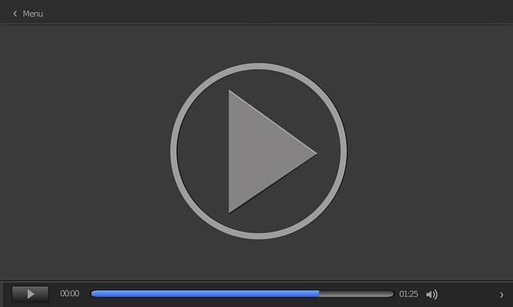

Accede al vídeo:

Curso de Preparación para la Certificación AI-900 Conceptos básicos de IA de Microsoft Azure Tema 2. Clasificación de imágenes con el servicio de Custom Vision

Tema 3. Detección de objetos en imágenes con
el servicio Custom Vision

Introducción y objetivos

La detección de objetos es una forma de visión informática en la que los agentes de inteligencia artificial (AI) pueden identificar y buscar tipos específicos de objetos en una fuente de cámara o de imagen.
Usos de la detección de objetos

Algunas aplicaciones de ejemplo de la detección de objetos incluyen lo siguiente:

▸ Comprobación de la seguridad de los edificios: evaluación de la seguridad de un edificio mediante el análisis de imágenes de su interior a fin de comprobar si hay extintores u otros dispositivos de emergencia.
▸ Asistencia para la conducción: creación de software para coches o vehículos de conducción autónoma con capacidades de indicación de carriles. El software puede detectar si hay un coche en otro carril y si el coche del conductor está dentro del carril correspondiente.
▸ Detección de tumores: imaginería médica como resonancias magnéticas o radiografías, que pueden detectar objetos conocidos para el diagnóstico médico.
Objetivos de aprendizaje

Obtén información sobre cómo usar el servicio Custom Vision para crear una solución de detección de imágenes. En este módulo aprenderás a:
▸ Identificar los servicios de Azure para crear una solución de detección de objetos.

▸ Aprovisionar un recurso de Custom Vision.

▸ Entrenar un modelo de detección de objetos.

▸ Publicar y utilizar un modelo de detección de objetos.

Tema 3. Detección de objetos en imágenes con
el servicio Custom Vision

Obtén información sobre cómo usar el servicio Custom Vision para crear una solución de detección de objetos.
La detección de objetos es una forma de visión informática basada en el aprendizaje automático en la que se entrena un modelo para que reconozcan tipos individuales de objetos en una imagen e identifique su ubicación.

Tema 3. Detección de objetos en imágenes con
el servicio Custom Vision

¿Qué es la detección de objetos?

Veamos un ejemplo de detección de objetos. Considera la siguiente imagen:
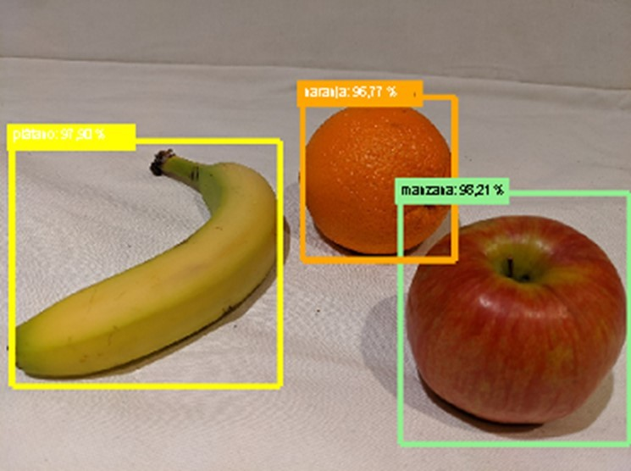

Figura 1. Detección de objetos. Fuente: Microsoft – MCT Learning event.

Un modelo de detección de objetos se puede utilizar para identificar los objetos individuales de esta imagen.
Observa que un modelo de detección de objetos devuelve la siguiente información:

▸ La clase de cada objeto identificado en la imagen.

▸ La puntuación de probabilidad de la clasificación del objeto (que se puede interpretar como la confianza de que la clase prevista sea correcta).
▸ Las coordenadas de un cuadro de límite para cada objeto.

Tema 3. Detección de objetos en imágenes con
el servicio Custom Vision

Detección de objetos frente a clasificación de imagen

La clasificación de imágenes es una forma de visión informática basada en aprendizaje automático en la que se entrena un modelo para clasificar las imágenes en función del tema principal que contienen.
La detección de objetos va más allá de esto, ya que clasifica objetos individuales dentro de la imagen y devuelve las coordenadas de un cuadro de límite que indica la ubicación del objeto.

Tema 3. Detección de objetos en imágenes con
el servicio Custom Vision

Introducción a la detección de objetos en Azure

Se puede crear un modelo de machine learning de detección de objetos mediante técnicas avanzadas de aprendizaje profundo. Sin embargo, este enfoque requiere un amplio conocimiento y un gran volumen de datos de entrenamiento.
El servicio cognitivo Custom Vision en Azure permite crear modelos de detección de objetos que satisfagan las necesidades de muchos escenarios de visión informática con una experiencia mínima de aprendizaje profundo y menos imágenes de entrenamiento.
Recursos de Azure para Custom Vision

La creación de una solución de detección de objetos con Custom Vision consta de tres tareas principales. En primer lugar, debes usar, cargar y etiquetar imágenes, luego puedes entrenar el modelo y, finalmente, debes publicar el modelo para que las aplicaciones cliente puedan usarlo con el fin de generar predicciones.
Para cada una de estas tareas se necesita un recurso en la suscripción de Azure. Puedes usar los siguientes tipos de recursos:
▸ Custom Vision: un recurso dedicado para el servicio de Custom Vision que puede ser un recurso de entrenamiento, de predicción o de los dos tipos.
▸ Cognitive Services: un recurso de servicios cognitivos generales que incluye Custom Vision junto con muchos otros servicios cognitivos. Puedes usar este tipo de recurso para entrenamiento, predicción o ambos.

Tema 3. Detección de objetos en imágenes con
el servicio Custom Vision

La separación de los recursos de entrenamiento y predicción es útil cuando quieres realizar un seguimiento de la utilización de los recursos para el entrenamiento del modelo por separado de las aplicaciones cliente que utilizan el modelo a fin de predecir las clases de imágenes. Sin embargo, puedes hacer que el desarrollo de una solución de clasificación de imágenes sea un poco confuso.
El enfoque más sencillo consiste en utilizar un recurso general de Cognitive Services, tanto para el entrenamiento como para la predicción. Esto significa que solo debes preocuparte por un punto de conexión (la dirección HTTP en la que se aloja su servicio) y una clave (un valor secreto que usan las aplicaciones cliente para autenticarse).
Si eliges crear un recurso de Custom Vision se te pedirá que elijas entrenamiento, predicción o ambos. Es importante tener en cuenta que, si eliges «ambos», se crean dos recursos: uno para entrenamiento y otro para predicción.
También es posible adoptar un enfoque de descuentos combinados en el que utilices un recurso dedicado de Custom Vision para el entrenamiento, pero implementa tu modelo en un recurso de Cognitive Services para la predicción.
A fin de que esto funcione, los recursos de entrenamiento y de predicción deben crearse en la misma región.
Etiquetado de imágenes

Antes de poder entrenar un modelo de detección de objetos, debes etiquetar las coordenadas de las clases y del cuadro de límite en un conjunto de imágenes de entrenamiento.

Tema 3. Detección de objetos en imágenes con
el servicio Custom Vision

Este proceso puede llevar mucho tiempo, pero el portal de Custom Vision proporciona una interfaz gráfica que lo hace sencillo. La interfaz sugerirá automáticamente áreas de la imagen donde se detectan objetos discretos, y puedes aplicar una etiqueta de clase a estos cuadros de límite sugeridos o arrastrar para ajustar el área del cuadro de límite.
Además, después de etiquetar y entrenar con un conjunto de datos inicial, el servicio Computer Vision puede usar el etiquetado inteligente a fin de sugerir clases y cuadros de límite para las imágenes que agregue al conjunto de datos de entrenamiento.
Las consideraciones clave al etiquetar las imágenes de entrenamiento para la detección de objetos son asegurarse de que dispone de las imágenes suficientes de los objetos en cuestión, preferiblemente desde varios ángulos, y asegurarse de que los cuadros de límite estén definidos de forma precisa alrededor de cada objeto.
Entrenamiento y evaluación del modelo

Para entrenar el modelo puedes usar el portal de Custom Vision o, si tienes la experiencia de codificación necesaria, uno de los kits de desarrollo de software (SDK) específicos del lenguaje de programación del servicio Custom Vision.
El entrenamiento de un modelo de detección de objetos puede llevar algún tiempo, en función del número de imágenes de entrenamiento, las clases y los objetos de cada imagen.
El proceso de entrenamiento de modelos es un proceso iterativo en el que el servicio Custom Vision entrena repetidamente el modelo con algunos de los datos, pero retiene algunos otros para evaluarlo.
Al final del proceso de entrenamiento, el rendimiento del modelo entrenado se indica mediante las siguientes métricas de evaluación:

Tema 3. Detección de objetos en imágenes con
el servicio Custom Vision

▸ Precisión: ¿qué porcentaje de predicciones de clase ha identificado correctamente el modelo? Por ejemplo, si el modelo predijo que había diez imágenes naranjas, de las cuales ocho eran realmente naranjas, la precisión es de 0,8 (80 %).
▸ Coincidencia: ¿qué porcentaje de las predicciones de clase que ha realizado el modelo ha sido correcto? Por ejemplo, si hay diez imágenes de manzanas y el modelo ha encontrado siete, la recuperación es de 0,7 (70 %).
▸ Promedio de precisión media (mAP): métrica general que tiene en cuenta la precisión y la recuperación en todas las clases.
Uso del modelo en predicciones

Una vez que hayas entrenado el modelo y estés satisfecho con su rendimiento evaluado, puedes publicar el modelo en su recurso de predicción. Cuando publiques el modelo, puedes asignarle un nombre (el valor predeterminado es «IteraciónX», donde X es el número de veces que ha entrenado el modelo).
Para usar su modelo, los desarrolladores de aplicaciones cliente necesitan la siguiente información:
▸ ID de proyecto: el ID único del proyecto de Custom Vision que ha creado para entrenar el modelo.
▸ Nombre del modelo: el nombre que le ha asignado al modelo durante la publicación.
▸ Punto de conexión de la predicción: la dirección HTTP de los puntos de conexión para el recurso de predicción en el que ha publicado el modelo (no el recurso de entrenamiento).
▸ Clave de predicción: la clave de autenticación para el recurso de predicción en el que ha publicado el modelo (no el recurso de entrenamiento).

37
Tema 3. Detección de objetos en imágenes con
el servicio Custom Vision

Resumen

La detección de objetos en imágenes ha demostrado ser un elemento clave en muchas aplicaciones que ayudan a mejorar la seguridad, proporcionan un mejor diagnóstico en las imágenes médicas, administran los niveles de existencias para la administración de inventarios e, incluso, ayudan a preservar la fauna.
Las capacidades de detección de objetos en el servicio Custom Vision facilitan el desarrollo de modelos que admitan estos tipos de escenario.

Curso de Preparación para la Certificación AI-900 Conceptos básicos de IA de Microsoft Azure Tema 3. Detección de objetos en imágenes con el servicio Custom Vision

Tema 4. Detección y análisis de caras con el
servicio Face

Introducción a la inteligencia artificial

La detección de caras, el análisis y el reconocimiento son funcionalidades importantes para las soluciones de inteligencia artificial (IA). El servicio cognitivo Face de Azure facilita la integración de estas funcionalidades en sus aplicaciones.
Objetivos de aprendizaje

Obtén información acerca de cómo usar el servicio cognitivo Face para detectar y analizar caras en imágenes.
La detección y análisis de caras es un área de inteligencia artificial (IA) en la que usamos algoritmos para localizar y analizar rostros humanos en imágenes o contenido de vídeo.
Detección de caras

La detección de caras implica la identificación de regiones de una imagen que contienen un rostro humano, generalmente devolviendo las coordenadas de cuadro de límite que forman un rectángulo alrededor de la cara, así:
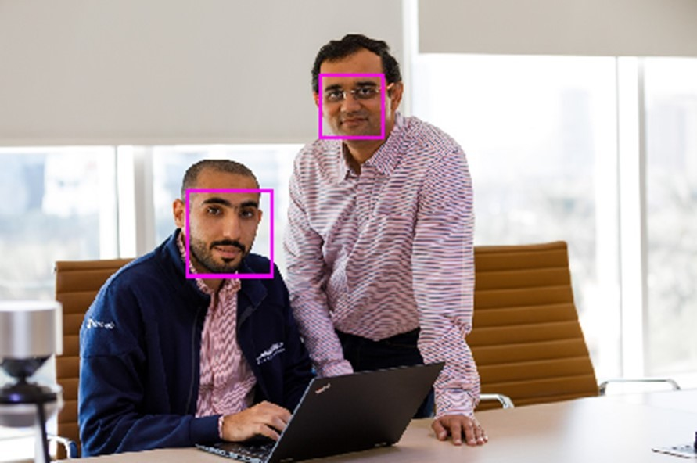

Tema 4. Detección y análisis de caras con el
servicio Face

Figura 1. Detección de caras. Fuente: Microsoft – MCT Learning event.

Análisis facial

Más allá de la simple detección de caras, algunos algoritmos también pueden devolver otro tipo de información, como puntos de referencia faciales (nariz, ojos, cejas o labios, entre otros).
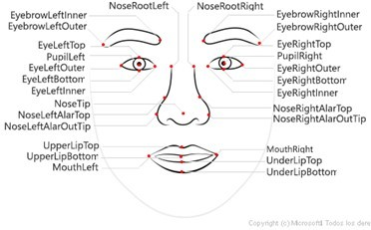

Figura 2. Imagen con puntos de referencia. Fuente: Microsoft – MCT Learning event.

Tema 4. Detección y análisis de caras con el
servicio Face

Estos puntos de referencia faciales se pueden usar como rasgos con los que entrenar un modelo de aprendizaje automático.
Reconocimiento facial

Adicionalmente, con el análisis facial se puede entrenar un modelo machine learning para identificar individuos conocidos a partir de sus rasgos faciales. Este uso se conoce comúnmente como reconocimiento facial e implica el uso de múltiples imágenes de cada persona que desea reconocer para entrenar a un modelo para que pueda detectar a esas personas en nuevas imágenes en las que no fue entrenado.
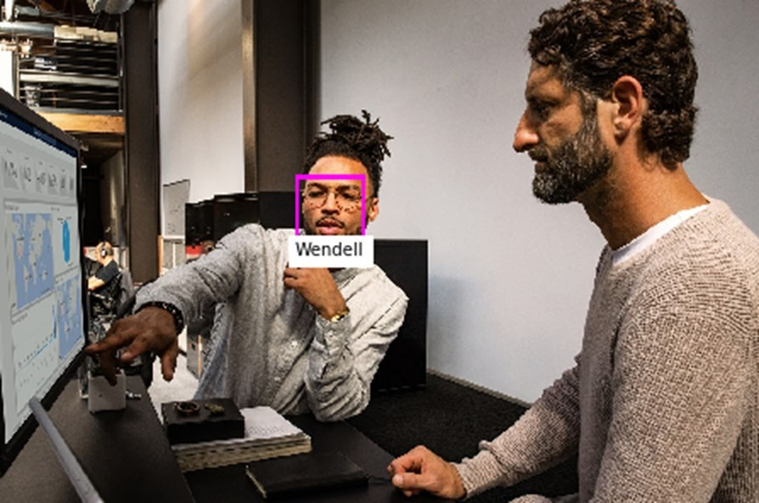

Figura 3. Identificación de caras. Fuente: Microsoft – MCT Learning event.

Tema 4. Detección y análisis de caras con el
servicio Face
Usos de la detección y análisis de caras

Existen muchas aplicaciones para la detección, el análisis y el reconocimiento de caras. Por ejemplo:
▸ Seguridad: el reconocimiento facial se puede usar en la creación de aplicaciones de seguridad, y se usa cada vez más en sistemas operativos de teléfonos inteligentes para desbloquear dispositivos.
▸ Redes sociales: el reconocimiento facial se puede usar para etiquetar automáticamente a amigos conocidos en fotografías.
▸ Supervisión inteligente: por ejemplo, un automóvil puede incluir un sistema que supervisa la cara del conductor para determinar si está mirando la carretera, un dispositivo móvil o muestra signos de cansancio.
▸ Publicidad: analizar las caras que aparecen en una imagen puede ayudar a dirigir los anuncios a una audiencia demográfica apropiada.
▸ Personas desaparecidas: mediante el uso de sistemas de cámaras públicas, el reconocimiento facial se puede utilizar para identificar si una persona desaparecida está en el marco de la imagen.
▸ Validación de identidad: útil en los quioscos de puertos de entrada donde una persona tiene un permiso de entrada especial.

Cuando se usa de forma responsable, el reconocimiento facial es una tecnología importante y útil que puede mejorar la eficiencia, la seguridad y las experiencias de los clientes. Face es un bloque de creación para crear un sistema de reconocimiento facial.

Tema 4. Detección y análisis de caras con el
servicio Face

Introducción al análisis de Face en Azure

Microsoft Azure proporciona varios servicios cognitivos que puedes usar para detectar y analizar caras, entre los que se incluyen:
▸ Computer Vision, que ofrece detección de caras y algunos análisis básicos de caras, como devolver las coordenadas del rectángulo delimitador alrededor de una imagen.
▸ Video Indexer, que puedes usar para detectar e identificar caras en un vídeo.

▸ Face, que ofrece algoritmos pregenerados que pueden detectar, reconocer y analizar caras.
Face

Face puede devolver coordenadas de rectángulo para cualquier cara humana que se encuentre en una imagen, así como una serie de atributos relacionados con dichas caras, como:
▸ Desenfoque: qué grado de desenfoque tiene la cara (que puede ser una indicación de la probabilidad de que la cara sea el foco principal de la imagen).
▸ Exposición: aspectos como subexposición o sobreexposición, y se aplica al rostro de la imagen y no a la exposición general de la imagen.
▸ Gafas: si la persona usa gafas.

▸ Posición de la cabeza: la orientación de la cara en un espacio 3D.

▸ Ruido: hace referencia al ruido visual de la imagen. Si has tomado una foto con una configuración ISO alta para entornos más oscuros, notarás este ruido en la imagen. La imagen se ve granulada o repleta de pequeños puntos que hacen que sea menos clara.
▸ Oclusión: determina si puede haber objetos que bloqueen la cara en la imagen.

Tema 4. Detección y análisis de caras con el
servicio Face

Uso de IA responsable

Para la compatibilidad con el estándar de inteligencia artificial responsable de Microsoft se ha implementado una nueva directiva de acceso limitado para el servicio Face y el servicio Computer Vision.
Cualquier persona puede usar el servicio Face para:

▸ Detectar la ubicación de caras en una imagen.

▸ Determinar si una cara lleva gafas.

▸ Determinar si hay oclusión, desenfoque, ruido, sobreexposición o subexposición de alguna de las caras.
▸ Devolver las coordenadas de la posición de la cabeza para cada cara de una imagen.

La directiva de acceso limitado requiere que los clientes envíen un formulario de entrada para acceder a funcionalidades adicionales del servicio Face, como:
▸ La capacidad de comparar caras en busca de similitudes

▸ La capacidad de identificar individuos con nombre en una imagen

Recursos de Azure para Face

Para usar Face debes crear uno de los siguientes tipos de recursos en su suscripción de Azure:
▸ Face: usa este tipo de recurso específico si no tienes intención de emplear ningún otro servicio cognitivo o si deseas realizar un seguimiento de la utilización y los costes de Face por separado.
▸ Cognitive Services: un recurso general de servicios cognitivos que incluye Computer Vision junto con muchos otros servicios cognitivos, tales como Text

Tema 4. Detección y análisis de caras con el
servicio Face

Analytics, Translator Text y otros. Usa este tipo de recurso si tienes previsto usar múltiples instancias de servicios cognitivos y deseas simplificar la administración y el desarrollo.

Independientemente del tipo de recurso que elijas crear, proporcionarás dos datos que necesitarás para usarlo:
▸ Una clave que sirve para autenticar aplicaciones de cliente.

▸ Un punto de conexión que proporciona la dirección HTTP desde la que se puede acceder al recurso.

Si creas un recurso de Cognitive Services, las aplicaciones de cliente usan la misma clave y punto de conexión, independientemente del servicio específico que estén utilizando.
Consejos para unos resultados más precisos

Existen consideraciones que pueden ayudar a mejorar la precisión de la detección en imágenes.
▸ Formato de imagen: las imágenes compatibles son JPEG, PNG, GIF y BMP.

▸ Tamaño de archivo: 6 MB o menos.

▸ Rango de tamaño de la cara: desde 36 x 36 hasta 4096 x 4096. No se detectarán ni las caras más pequeñas ni las más grandes.
▸ Otros problemas: la detección de caras puede verse afectada por ángulos faciales extremos o por la oclusión (objetos que bloquean la cara, como una mano). Se obtienen mejores resultados cuando las caras están totalmente de frente o lo más cercanas posible a esa posición.

Tema 4. Detección y análisis de caras con el
servicio Face

Resumen

Aunque los servicios de Computer Vision y Video Indexer ofrecen características de detección de caras, el servicio Face y las API asociadas proporcionan más funcionalidades.
La elección dependerá en última instancia de los conocimientos que desees obtener de la detección facial. Si quieres buscar datos en torno a puntos de referencia faciales, Face es la opción adecuada.

Tema 5. Lectura de textos con el servicio
Computer Vision

Introducción y objetivos

El reconocimiento óptico de caracteres (OCR) hace que los sistemas de inteligencia artificial (IA) puedan leer texto en imágenes, lo que permite a las aplicaciones extraer información de fotografías, documentos digitalizados y otros orígenes de texto digitalizado.
Objetivos de aprendizaje

Obtén información sobre cómo leer texto en imágenes con el servicio Computer Vision.
La capacidad de los sistemas informáticos de procesar texto escrito o impreso es un área de la inteligencia artificial (IA) donde Computer Vision se cruza con el procesamiento de lenguaje natural.
Necesitas conocimientos de Computer Vision para «leer» el texto, así como conocimientos de procesamiento del lenguaje natural para darle sentido.
El fundamento básico del procesamiento de textos impresos es el reconocimiento óptico de caracteres (OCR), en el que un modelo puede entrenarse para reconocer formas individuales como letras, números, signos de puntuación u otros elementos de texto.
Gran parte del trabajo inicial en la implementación de este tipo de competencia lo llevaron a cabo los servicios postales para respaldar la clasificación automática de correo basado en códigos postales.
Desde entonces, la técnica para leer texto ha avanzado, y ahora es posible construir modelos que pueden detectar texto impreso o escrito a mano en una imagen, y leerlo por renglones o incluso palabra por palabra.

Tema 5. Lectura de textos con el servicio
Computer Vision

En el otro extremo de la escala tenemos la comprensión lectora automática (MRC), según la cual un sistema de IA no solo lee los caracteres de texto, sino que hace uso de un modelo semántico para interpretar dicho texto.
En este módulo nos centraremos en el uso de tecnologías OCR para detectar texto en imágenes y convertirlo en un formato de datos basado en texto que se puede almacenar, imprimir o usar como entrada para realizar más procesos o análisis.
Usos del OCR

La capacidad de reconocer texto impreso y escrito a mano en imágenes es beneficiosa para muchas tareas, como las siguientes:
▸ Tomar notas.

▸ Digitalizar formularios como registros médicos o documentos históricos.

▸ Digitalizar cheques impresos o escritos a mano para depósitos bancarios.

Aunque los servicios de Computer Vision y Video Indexer ofrecen características de detección de caras, el servicio Face y las API asociadas proporcionan más funcionalidades.
La elección dependerá en última instancia de los conocimientos que desees obtener de la detección facial. Si quieres buscar datos en torno a puntos de referencia faciales, Face es la opción adecuada.

Tema 5. Lectura de textos con el servicio
Computer Vision

Introducción a OCR en Azure

La capacidad de extraer texto de imágenes la controla el servicio Computer Vision, que también proporciona capacidades de análisis de imágenes.
Recursos de Azure para Computer Vision

El primer paso para usar el servicio Computer Vision es crear un recurso para dicho servicio en la suscripción de Azure. Se puede usar cualquiera de los siguientes tipos de recursos:
▸ Computer Vision: recurso específico para el servicio Computer Vision. Usa este tipo de recurso si no tienes la intención de usar ningún otro servicio cognitivo, o si quieres realizar un seguimiento del uso y los costos del recurso de Computer Vision por separado.
▸ Cognitive Services: recurso general de servicios cognitivos que incluye Computer Vision junto con muchos otros servicios cognitivos, como Text Analytics, Translator Text, etc. Usa este tipo de recurso si tiene previsto usar varias instancias de Cognitive Services, y buscas simplificar la administración y el desarrollo.

Independientemente del tipo de recurso que elijas crear, proporcionarás dos datos que necesitarás para usarlo:
▸ Una clave, que sirve para autenticar aplicaciones de cliente.

▸ Un punto de conexión, que proporciona la dirección HTTP desde la que se puede acceder al recurso.

Si se crea un recurso de Cognitive Services, las aplicaciones cliente usan la misma clave y punto de conexión, sea cual sea el servicio específico que estén usando.

Tema 5. Lectura de textos con el servicio
Computer Vision
Uso del servicio Computer Vision para leer texto

En muchas ocasiones, las imágenes contienen texto que puede ser mecanografiado o manuscrito. Algunos ejemplos comunes son imágenes con señales de tráfico, documentos digitalizados en formato de imagen (como JPEG o PNG) o incluso una imagen de una pizarra usada durante una reunión.
El servicio Computer Vision proporciona dos interfaces de programación de aplicaciones (API) que se pueden usar para leer texto en imágenes: la API de OCR y Read API.
API de OCR

La API de OCR está diseñada para extraer rápidamente pequeñas cantidades de texto en imágenes. Funciona en sincronía para proporcionar resultados inmediatos y es capaz de reconocer texto en numerosos idiomas.
Al usar la API de OCR para procesar una imagen, esta devuelve una jerarquía de información que consta de lo siguiente:
▸ Regiones en la imagen que contienen texto.

▸ Líneas de texto en cada región.

▸ Palabras en cada línea de texto.

Por cada uno de estos elementos, la API de OCR devuelve también las coordenadas del cuadro delimitador que definen un rectángulo para indicar la ubicación en la imagen donde aparece la región, línea o palabra.

Tema 5. Lectura de textos con el servicio
Computer Vision
Read API

El método OCR puede plantear problemas de falsos positivos cuando el texto predomina en la imagen. Read API usa los últimos modelos de reconocimiento y está optimizada para imágenes que tienen una cantidad significativa de texto o tienen un ruido visual considerable.
Read API es una buena opción en el caso de documentos digitalizados que tienen mucho texto. También tiene la capacidad de determinar automáticamente el modelo de reconocimiento adecuado que usar, teniendo en cuenta líneas de texto e imágenes de apoyo con texto impreso, así como el reconocimiento de la escritura a mano.
Al poder funcionar con documentos más grandes, se ejecuta de forma asincrónica para no bloquear la aplicación mientras lee el contenido y devuelve los resultados a la aplicación.
Esto significa que para usar Read API la aplicación debes realizar un proceso de tres pasos:
▸ Enviar una imagen a la API y recuperar un identificador de operación en la respuesta.
▸ Usar el identificador de operación para comprobar el estado de la operación de análisis de imagen y esperar a que se complete.
▸ Recuperar los resultados de la operación.

Los resultados de Read API se organizan en la siguiente jerarquía:

▸ Páginas: un resultado por cada página de texto, con información sobre el tamaño y la orientación de la página.
▸ Líneas: las líneas de texto de una página.

Tema 5. Lectura de textos con el servicio
Computer Vision
▸ Palabras: palabras de una línea de texto.

Cada línea y palabra incluyen coordenadas de cuadro de límite que indican su posición en la página.

Tema 5. Lectura de textos con el servicio
Computer Vision

Resumen

El reconocimiento óptico de caracteres (OCR) lleva mucho tiempo entre nosotros. La capacidad de reconocer y extraer texto de documentos fue uno de sus primeros usos. La capacidad de realizar la misma extracción, pero en imágenes, es donde la API de OCR y Read API pueden ser de ayuda.
Ambas API permiten extraer texto de imágenes. El texto puede ser mecanografiado o escrito a mano, y puede estar en distintos ángulos dentro de la imagen. El factor decisivo a la hora de elegir qué API usar viene determinado por la cantidad de texto que deba procesarse. Read API es el servicio que está optimizado para escenarios con una gran cantidad de texto.

Tema 6. Análisis de recibos con el servicio
Form Recognizer

Introducción a la inteligencia artificial

Procesar facturas y recibos es una tarea común en muchos escenarios empresariales. Las organizaciones están migrando cada vez más a inteligencia artificial (IA) para automatizar la extracción de datos de recibos escaneados.
Objetivos de aprendizaje

Obtén información sobre cómo usar las funcionalidades de procesamiento de recibos integradas del servicio Form Recognizer.
Un problema común en muchas organizaciones es la necesidad de procesar datos de recibos o facturas. Por ejemplo, una empresa puede requerir que las notificaciones de gastos se envíen electrónicamente con recibos escaneados, o que las facturas se tengan que digitalizar y enviar al departamento de cuentas correcto.
Normalmente, tras examinarse un documento, alguien aún tendrá que escribir manualmente el texto extraído en una base de datos.
Cada vez más las organizaciones que necesitan procesar grandes volúmenes de recibos y facturas buscan soluciones de inteligencia artificial (IA) que no solo puedan extraer los datos de texto de los recibos, sino que también interpreten de manera inteligente la información que contienen.
El servicio Azure Form Recognizer puede resolver este problema mediante la digitalización de campos de formularios mediante el reconocimiento óptico de caracteres (OCR).
Las tecnologías OCR de Azure extraen el contenido y la estructura de formularios, como pares clave-valor (por ejemplo: Cantidad: 3).

Tema 6. Análisis de recibos con el servicio
Form Recognizer

Figura 1. Recibo escaneado. Fuente: Microsoft – MCT Learning event.

Con el servicio Form Recognizer podemos especificar una imagen de un recibo como la anterior y devolver información útil que podría requerirse para un reclamo de gastos, como:
▸ El nombre, la dirección y el número de teléfono del comerciante.

▸ Fecha y hora de la compra.

Tema 6. Análisis de recibos con el servicio
Form Recognizer

▸ La cantidad y el precio de cada artículo comprado.

▸ El subtotal, los impuestos y los importes totales.

En este módulo aprenderás a:

▸ Identificación de servicios de Azure adecuados para procesar recibos.

▸ Aprovisionamiento de un recurso de Form Recognizer.

▸ Uso de un recurso de Form Recognizer para extraer información de un recibo.

Tema 6. Análisis de recibos con el servicio
Form Recognizer

Introducción al análisis de recibos en Azure

El servicio Form Recognizer en Azure proporciona capacidades inteligentes de procesamiento de formularios que puedes usar para automatizar el procesamiento de datos en documentos como formularios, facturas y recibos.
Combina el reconocimiento óptico de caracteres (OCR) de última generación con
modelos predictivos que pueden interpretar datos de formulario mediante:

▸ La relación de nombres de campo con valores.

▸ El procesamiento de tablas de datos.

▸ La identificación de los tipos específicos de campo como fechas, números de teléfono, direcciones, totales y otros.

Form Recognizer admite el procesamiento automatizado de documentos a través de:

▸ Un modelo de recibo pregenerado que se proporciona de forma inmediata y está capacitado para reconocer y extraer datos de los recibos de ventas.
▸ Modelos personalizados que te permiten extraer lo que se conoce como pares clave/valor y datos de tabla de los formularios. Los modelos personalizados se entrenan con sus propios datos, lo que ayuda a adaptar este modelo a sus formularios específicos.

Con solo cinco muestras de tus formularios puedes entrenar el modelo personalizado. Después del primer ejercicio de entrenamiento, puedes evaluar los resultados y considerar si necesitas agregar más muestras y volver a entrenar.

En el siguiente ejercicio práctico solo se analizará un modelo de recibo pregenerado. Si deseas entrenar un modelo personalizado puedes consultar la

Tema 6. Análisis de recibos con el servicio
Form Recognizer
documentación de Form Recognizer para obtener inicios rápidos.

Recursos de Azure para acceder a servicios de Form Recognizer

Para usar Form Recognizer debes crear un recurso de Form Recognizer o un recurso de Cognitive Services en la suscripción de Azure. Ambos tipos de recursos dan acceso al servicio Form Recognizer.
Una vez creado el recurso puedes crear aplicaciones cliente que usen su clave y punto de conexión para conectar con los formularios de envío para su análisis.
Uso del modelo de recibo pregenerado

Actualmente, el modelo de recibo pregenerado está diseñado para reconocer recibos habituales, en inglés, que son comunes en EE. UU. Un ejemplo son los recibos utilizados en restaurantes, tiendas minoristas y estaciones de servicio. El modelo puede extraer información clave del recibo:
▸ Hora de la transacción.

▸ Fecha de la transacción.

▸ Información del comerciante.

▸ Impuestos pagados.

▸ Totales del recibo.

▸ Otra información pertinente que pueda estar presente en el recibo.

▸ Todo el texto en el recibo es reconocido y devuelto.

Utiliza las siguientes instrucciones para obtener los mejores resultados al usar un modelo personalizado.
▸ Las imágenes deben estar en formato JPEG, PNG, BMP, PDF o TIFF.

58
Tema 6. Análisis de recibos con el servicio
Form Recognizer

▸ El tamaño del archivo debe ser inferior a 50 MB.

▸ Tamaño de imagen entre 50 x 50 píxeles y 10000 x 10000 píxeles.

▸ Para documentos PDF, no deben ser mayores a 17 x 17 pulgadas.

Existe un plan de suscripción de nivel gratuito para el modelo de recibo junto con las suscripciones de pago. Para el nivel gratuito, solo se procesarán las primeras dos páginas al pasar documentos con formato PDF o TIFF.
En el vídeo Análisis de recibos vamos a implementar un flujo de trabajo de «Procesar facturas y recibos» que es una tarea común en muchos escenarios empresariales.


Accede al vídeo:

Curso de Preparación para la Certificación AI-900 Conceptos básicos de IA de Microsoft Azure
Tema 6. Análisis de recibos con el servicio Form Recognizer

59
Referencias bibliográficas

Referencias bibliográficas

Microsoft. (s.f.). Microsoft Azure AI Fundamentals: Introducción a la inteligencia artificial. https://learn.microsoft.com/es-es/training/paths/get-started-with-artificial-
intelligence-on-azure/

Microsoft. (13 de octubre de 2022). Microsoft Azure Well-Architected Framework.
https://learn.microsoft.com/en-us/azure/architecture/framework/

Azure. (s.f.). Azure Al. https://azure.microsoft.com/es-es/solutions/ai/#benefits

Azure. (s.f.). Recursos de Azure. https://azure.microsoft.com/es-es/resources/

Curso de Preparación para la Certificación AI-900 Conceptos básicos de IA de Microsoft Azure
Referencias bibliográficas

A fondo

Azure Custom Vision

Azure. (s.f.). Custom Vision. https://azure.microsoft.com/es-es/products/cognitive-services/custom-vision-service/#overview

Personaliza e inserta un análisis de imágenes con visión artificial realmente vanguardista para dominios específicos con Custom Vision, que forma parte de Azure Cognitive Services. Crea experiencias de cliente fluidas, optimiza los procesos de fabricación, agiliza las campañas de marketing digital, etc. No es necesario tener conocimientos de aprendizaje automático.

A fondo

Azure Face

Microsoft. (20 de octubre de 2022). ¿Qué es el servicio Azure Face? https://learn.microsoft.com/es-es/azure/cognitive-services/computer-vision/overview-identity

El servicio Azure Face ofrece algoritmos de IA que detectan, reconocen y analizan caras humanas en las imágenes. El software de reconocimiento facial es importante en muchos escenarios diferentes, como la verificación de identidad, el control de acceso sin contacto y el desenfoque facial para la privacidad.

62
A fondo

Azure Form Recognizer

Azure.
(s.f.). Azure Form Recognizer.
https://azure.microsoft.com/es-
es/products/form-recognizer/#overview

Form Recognizer es un servicio de IA que aplica aprendizaje automático avanzado para extraer texto, pares clave-valor, tablas y estructuras de documentos de forma automática y precisa. Convierte documentos en datos utilizables y cambia su enfoque para actuar sobre la información en lugar de compilarla. Empieza con modelos precompilados o crea modelos personalizados adaptados a sus documentos, tanto en el entorno local como en la nube con Form Recognizer studio o SDK.

Curso de Preparación para la Certificación AI-900 Conceptos básicos de IA de Microsoft Azure
A fondo

